المقطع التعليمي: القيم الإنسانية
  الميدان | فهم المنطوق
  النص المنطوق | الديك المغرور (دليل اللغة ص59)
  المدة | 90د
  الحصة | 1
  مركبة الكفاءة | يرد استجابة لما يسمع، يتفاعل مع النص المنطوق، يقيم مضمون النص المنطوق
  مؤشرات الكفاءة | يتصرّف بكيفية تدلّ على اهتمامه لما يسمع، يحدّد موضوع السرد وعناصره، يستخدم الروابط اللغوية المناسبة للسرد
  الكفاءة الختامية | يفهم خطابات منطوقة من مختلف الأنماط ويركز على النمط السردي ويتجاوب معها
  القيم | يعتز بلغته العربية، يتحلى بروح التعاون والتضامن والعمل الجماعي

التقويم | الوضعيات التعلمية والنشاط المقترح | المراحل
ذكرني يا....بهذه التصرفات.  هل تتصرف مثله؟ | السيـاق: نص الوضعية المشكلة الإنطلاقية الأم.  السند: مشهد  التعليمة: محاورة التلاميذ حول نص المشكلة الأم لاستخراج المهمات  المهمة 3: يميز السلوكات السيئة ويبتعد عنها | مرحلة الانطلاق
يستمع إلى النص ويبدي اهتماما  يجيب بجمل بسيطة تترجم المعنى العام للنص  يعيد بناء أحداث النص المنطوق  بناء أفكار جديدة تدعم ما ورد في النص المنطوق | قراءة النص المنطوق (حول مائدة الطعام) من طرف المعلم وأثناء ذلك يجب التواصل البصري بينه وبين متعلميه مع الاستعانة بالأداء الحس حركي والقرائن اللغوية.  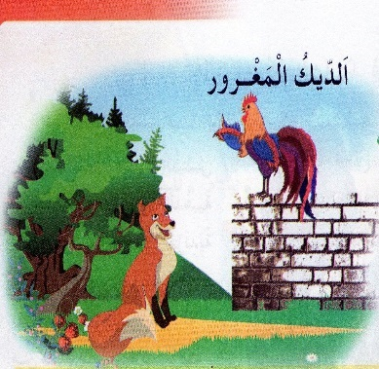  النص المنطوق:  جاع الثعلب يوما جوعا شديدا، فوجد ديكا في الحقل مزهوا بنفسه يصيح من على حائط مرتفع، فتقدم منه بحذر، وراح يتظاهر بالضعف والمرض والعجز، ثم خاطبه قائلا: "صباح الخير أيها الديك الجميل، يا ملك الطيور وسيد الدجاج"  الديك: أهلا بك، ماذا تريد مني؟  الثعلب: أنا لا أريد شيئا لنفسي، لكنني سمعت أن جماعة من الدجاج تبحث عن ديك شجاع وجميل، صاحب عرف، يليق بالتاج لتتوجه ملكا عليها. تعال معي لأنصبك قبل فوات الأوان.  الديك: نعم سآتي معك بفرح وسرور.  مشى الثعلب على مهل، والديك أمامه يستعجل الوصول إلى المملكة، وعلى الطريق هجم عليه الثعلب من الخلف، فدق عنقه وأكله وهو يقول: "هذا جزاء الغرور، والآن سأبحث عن مغرور آخر لينال جزاءه".  فهم المنطوق:  عم يتحدث النص؟ ما هو عنوانه؟  تجزئة النص المنطوق قراءة والإجابة عن الأسئلة؟  الأسئلة مرفقة بالنص المنطوق، يمكن للمعلم تعديلها (حذف، إضافة، تغيير الصيغة....)  اختر الإجابة الصحيحة  - تظاهر الثعلب بالقوة/الضعف/المرض | مرحلة بناء التعلمات
 | أشاهد وأتحدث:  تفويج التلاميذ ومطالبة كل فوج بالتعبير عن الصورة (كتاب التلميذ ص17)  - ماذا تشاهد في الصورة؟  - فوق ماذا يقف الديك؟  - كيف يظهر؟  - بماذا أخبره الثعلب؟  - وهل صدقه الديك؟  - ماذا حدث له في الأخير؟  - لماذا؟ | مرحلة بناء التعلمات
يسترجع أحداث النص المنطوق ويكمل بوضع الكلمة المناسبة  تقويم الإنجاز | 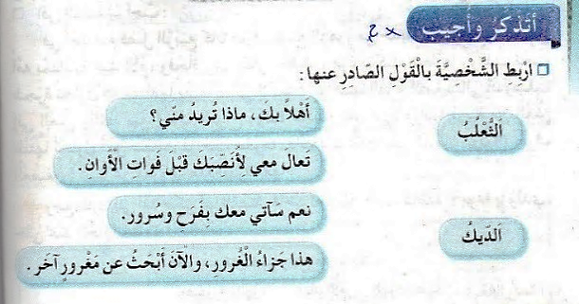  إنجاز النشاط الأول من كراس النشاطات في اللغة العربية ص 8  أكمل النص بما ورد من كلمات | التدريب والاستثمار

المقطع التعليمي: القيم الإنسانية
  الميدان | التعبير الشفهي
  النشاط | تعبير شفوي (أستعمل الصيغ)
  المدة | 45د
  الحصة | 2
  مركبة الكفاءة | يتواصل مع الغير، يفهم حديثه
  مؤشرات الكفاءة | يستخدم القرائن المناسبة للسرد، يعبّر عن رأيه الشخصي
  الكفاءة الختامية | يسردُ حدثا انطلاقا من سندات متنوعة في وضعيات تواصلية دالة
  القيم | يعتز بلغته العربية، يتحلى بروح التعاون والتضامن والعمل الجماعي، يركب كلاما يتلاءم مع وضعية التواصل

التقويم | الوضعيات التعلمية والنشاط المقترح | المراحل
يتذكر مضمون النص المنطوق.  يجيب عن الأسئلة. | العودة إلى النص المنطوق(الديك المغرور).  يطرح المعلم أسئلة حول المعنى العام للنص المنطوق.  ماذا استعمل الثعلب لينزل عنده الديك؟  لماذا مشى الثعلب خلف الديك؟ | مرحلة الانطلاق
يجيب عن الأسئلة، يكتشف الصيغ ويوظفها. | المرحلة الأولى  بناء الجمل المحتوية على الصيغ المستهدفة بطرح الأسئلة.  سأل الديك الثعلب قائلا: ماذا تريد مني؟  بماذا أجابه الثعلب؟ ← أنا لا أطلب شيئا لنفسي، لكنـني سمعت أم جماعة......  كتابة الجملة وتلوين الصيغة المستهدفة.  تثبيت الصيغة بأمثلة أخرى.  رأيت الزيتون ناضجا تخبرنا فتقول: ← الزيتون ناضج.  ذقته فوجدت مذاقه مرا تقول: ← مذاقه مر.  أقرأ الجملتين مع بعض: ← الزيتون ناضج.........مذاقه مر.  ذهبت عند بائع الملابس، أعجبك سروال لبسته فوجدته قصيرا.  ماذا تقول؟ ← السروال جميل لكنه قصير.  وضعيات أخرى يراها المعلم مناسبة.  المرحلة الثانية.  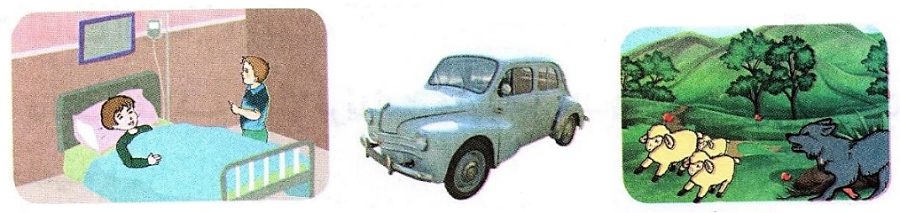  المرحلة الثالثة.  ضع لكن وأكمل ما يلي.  الحلويات لذيذة/تسوس الأسنان.  البطيخة كبيرة/بيضاء.  وسيم ولد أناني/حميد ولد مهذب. | مرحلة بناء التعلمات
يتدرب على استعمال الصيغ في وضعيات مشابهة ويستثمرها في وضعيات جديدة. | يطرح المعلم أسئلة تستدعي الإجابة باستعمال الصيغ المكتشفة  العودة إلى دفتر الأنشطة وإنجاز التمرين 2 ص12.  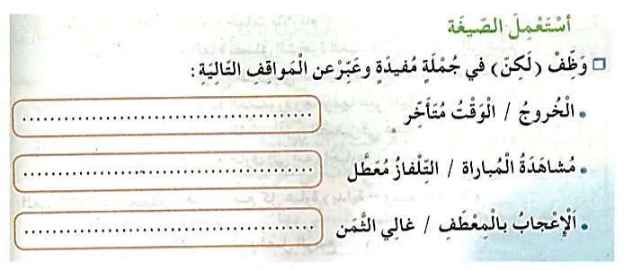 | التدريب والاستثمار

المقطع التعليمي: القيم الإنسانية
  الميدان | التعبير الشفهي
  النشاط | إنتاج شفوي
  المدة | 45د
  الحصة | 3
  مركبة الكفاءة | يتواصل مع الغير و يفهم حديثه
  مؤشرات الكفاءة | يسرد قصة انطلاقا من مشاهد تدعو لتثمين القيم الانسانية
  الكفاءة الختامية | يسردُ حدثا انطلاقا من سندات متنوعة في وضعيات تواصلية دالة
  القيم | يبحث عن المعلومة ويوظفها في التعبير الشفوي، ويبتعد عن السلوكات السيئة

التقويم | الوضعيات التعلمية والنشاط المقترح |  | المراحل
يحسن الاستماع.  يسترجع أحداث النص المنطوق | السيـاق: احتال الثعلب على الديك وحدث ما حدث.  السنـد: النص المنطوق.  التعليمة: كيف احتال الثعلب على الديك؟ وكيف كانت نهاية الديك المغرور؟ |  | مرحلة الانطلاق
يعبر معتمدا على المشاهد والأسئلة. | سنتعرف اليوم على نهاية أخرى للقصة.  أراد الثعلب أن يحتال على الديك حتى ينزل من أعلى الشجرة ليأكله ولكن حدث أمر.  لاحظ الصور |  | مرحلة بناء التعلمات
يعبر معتمدا على المشاهد والأسئلة. | 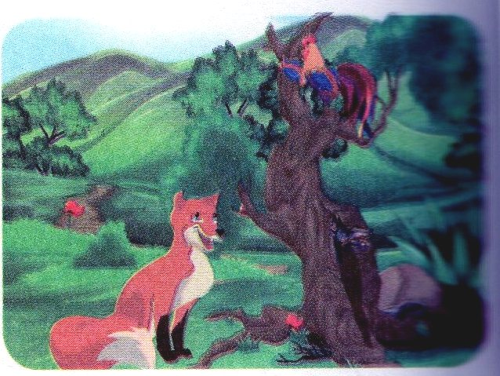 | الصورة الأولى:  ماذا تشاهد في الصورة؟  الثعلب يتحدث مع الديك، ماذا يقول له؟  هل نزل الديك عند الثعلب؟  لماذا لا ينزل؟  من يحرس الديك والدجاج؟  ممن سيطلب المساعدة؟ | مرحلة بناء التعلمات
يعبر معتمدا على المشاهد والأسئلة. | 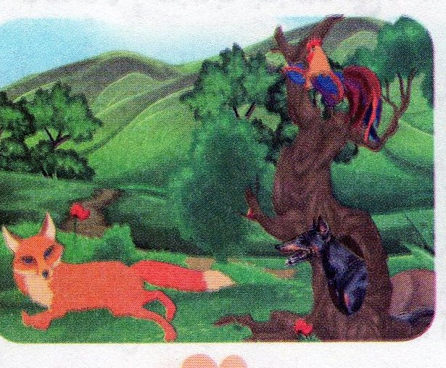 | الصورة الثانية:  ماذا تشاهد في الصورة؟  من أين خرج الكلب؟  رأى الكلب الثعلب، ماذا فعل؟  وهل بقي الثعلب في مكانه؟  من الاسرع، الثعلب أو الكلب؟  ماذا سيفعل الثعلب حتى يفلت من الكلب؟ | مرحلة بناء التعلمات
يعبر معتمدا على المشاهد والأسئلة. | 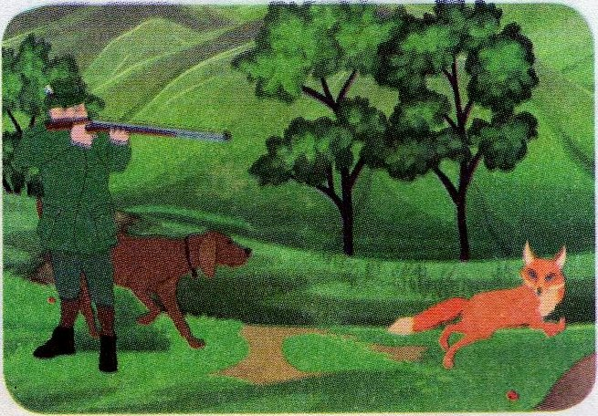 | الصورة الثالثة:  ماذا تشاهد في الصورة؟  لماذا ينبح الكلب على فريسته؟  كيف حضر الصياد؟ ماذا أحضر معه؟  على من أطلق النار؟  لماذا يريد الصياد قتل الثعلب بدل تركه؟  ما هو جزاء المحتال المخادع؟ | مرحلة بناء التعلمات
تقويم التعابير | يتوصل المعلم رفقة تلاميذه إلى نهاية أخرى للقصة.  "جاء الصياد بعدما سمع نباح الكلب، رأى الثعلب فأطلق عليه طلقات لم تصبه، لقد اختفى في غار. رآه الكلب فلحقه وجلس قدام الغار ينتظر خروجه. عرف الثعلب أن الكلب في الخارج فـ....... أكملوا" |  | التدريب والاستثمار

المقطع التعليمي: القيم الإنسانية
  الميدان | فهم المكتوب
  النشاط | قراءة (أداء+فهم+إثراء) + كتابة
  الدرس | الفراشة والنملة
  المدة | 90د
  الحصة | 4و5
  مركبة الكفاءة | يفهم ما يقرأ و يعيد بناء المعلومات الواردة في النص المكتوب و يستعمل المعلومات الواردة في النص المكتوب
  مؤشرات الكفاءة | يلتزم بقواعد القراءة الصامتة ويحترم شروط القراءة الجهرية، يحترم علامات الوقف ويعبر عن فهمه لمعاني النص السردي ويحترم شروط العرض.
  الكفاءة الختامية | يستعمل القرائن اللغوية والغير لغوية لفهم معاني الكلمات الجديدة، يكتب الحروف كتابة مناسبة من حيث الشكل والحجم
  القيم | ينمي قيمه الخلقية والدينية والمدنية المستمدة من مكونات الهوية الوطنية

التقويم | الوضعيات التعلمية والنشاط المقترح | المراحل
البحث عن دواعي الترغيب في الدراسة | السياق: وعد الآب ابنته بهدية لأنها حققت أحسن معدل  السند: نص القراءة السابق  التعليمة: لماذا أراد الأب مجازاة ابنته؟ | مرحلة الانطلاق
يعبر عن الصور  يلتزم بقواعد القراءة الصامتة  يكتشف الشخصيات ويعبر عنها  يحترم شروط القراءة الجهرية  يجيب عن الأسئلة  يوظف الكلمات الجديدة في جمل | فتح الكتاب ص 18 وملاحظة الصورة المصاحبة للنص  ماذا تشاهد في الصورة؟  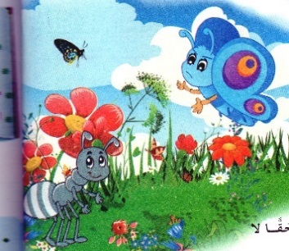  - ما الفصل الذي تشير إليه الصورة؟  - تصوروا الحوار الذي يدور بين الفراشة والنملة؟  تسجيل توقعات التلاميذ عن موضوع النص  ترك فسحة للتلاميذ للقراءة الصامتة.  - ما هو عنوان النص؟  - حدد شخصيات النص  قراءة النص قراءة نموذجية من طرف المعلم مستعملا الإيحاء لتقريب المعنى  مطالبة التلاميذ بالتداول على القراءة، قرة/فقرة (يبدأ بالمتمكنين حتى  لا يدفع المتأخرين إلى ارتكاب الأخطاء)  تذليل الصعوبات أثناء القراءة وشرح المفردات الجديدة (ينصح في هذه الحصة الشرح السياقي لا المعجمي)  مناقشة التلاميذ عن فحوى النص والمعنى الظاهري له بالأسئلة المناسبة.  الأسئلة مرافقة للنص (أقرأ وأفهم) ص19  طرح أسئلة أخرى  - في أي فصل جرت أحداث القصة؟  - على ماذا نزلت الفراشة؟  - بماذا وصفت الفراشة النملة؟  أسئلة أخرى حول المعني الظاهر في النص  - اذكر الشخصية التي أعجبتك في النص. لماذا؟  ينتقل التلاميذ لنشاط أثري لغتي كتاب التلميذ ص 20. | مرحلة بناء التعلمات
  توظيفها في جملة | الكلمة
  ارتديت معطفي وخرجت من البيت | مرتدية
  تجولت في الحديقة فرأيت أزهارا بديعة الألوان | بديعة
يجيب عن الأسئلة  يقدم أفكارا أخرى استنادا إلى تصوراته  ينجز النشاط. | طرح أسئلة أخرى قصد الإلمام بالموضوع.  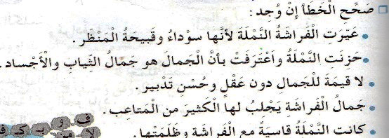  كتابة في دفتر القسم.  كتابة الحرفين وفق الأبعاد والمسافات المناسبة (دليل الكتاب ص112)  إنجاز التمارين في دفتر الأنشطة، التمرين رقم4 ص13. | التدريب والاستثمار

المقطع التعليمي: القيم الإنسانية
  الميدان | فهم المكتوب
  النشاط | قراءة وقواعد نحوية
  الدرس | الفراشة والنملة
  المدة | 90د
  الحصة | 6و7
  مركبة الكفاءة | يفهم ما يقرأ ويعيد بناء المعلومة الواردة في النص المكتوب، يستعمل المعلومات الواردة في النص ويقيم مضمونه، يتحكم في مستويات اللغة الكتابية.
  مؤشرات الكفاءة | يعبر عن فهمه لمعاني النص ويستثمره في اكتساب الظواهر اللغوية المختلفة
  الكفاءة الختامية | يتعمق في الفهم، يتعرف على الحرف ويوظفه
  القيم | ينمي قيمه الخلقية والدينية والمدنية المستمدة من مكونات الهوية الوطنية

التقويم | الوضعيات التعلمية والنشاط المقترح | المراحل
يجيب شفويا عن الأسئلة. | العودة إلى النص المقروء وطرح أسئلة حول المعنى الظاهري للنص.  لماذا غضبت النملة من الفراشة؟ ماذا قالت لها؟ | مرحلة الانطلاق
يقرأ فقرات من النص قراءة صحيحة  يجيب عن الأسئلة  يوظف الكلمات الجديدة في جمل  يكتشف الكلمات الدالة على حروف. | المرحلة الأولى (قراءة آداء+تعمق في النص)  يعود المعلم إلى النص ويقرأه كاملا قراءة جهرية مسترسلة  تليها قراءة جهرية معبرة(تجسيد الأهداف الحس حركية)  يطرح المعلم أسئلة التعمق في معنى النص.  وصفت الفراشة النملة بالسوداء وقبح المنظر، علام يدل هذا السلوك؟  هل الجمال جمال المظهر والثياب؟  ما هو الجمال الحقيقي؟ في النص نصائح قدمتها النملة للفراشة استخرجها.  اغتر الديك بجمال مظهره وحسن صوته فأكله الثعلب.  بماذا اغترت الفراشة؟ وماذا يفعل لها الأولاد؟  المرحلة الثانية (بناء الفقرة أو الجملة المتضمنة الظاهرة النحوية)  العودة إلى الفقرة الأولى من النص المقروء وطرح أسئلة هادفة لبناء الفقرة.  وإذا بفراشة بديعة تنتقل برشاقة.........الفقرة من ألاحظ وأميز ص 20.  كتابة الفقرة على السبورة وتلوين بعض الكلمات الدالة على حروف وقراءتها بالتنغيم المناسب.  مراجعة سريعة حول الكلمات الدالة على أفعال أو أسماء.  يركز المعلم على الجملة الأولى: (وإذا بـفراشة بديعة الألوان تنتقل بـرشاقة من مكان إلى مكان آخر).  يسأل: هل الكلمات الملونة بالأحمر تدل على....أفعال.......أسماء؟  إذن هذه الكلمات ليست أفعالا ولا أسماء فعلام تدل؟ تدل على حروف.  يمكن للمعلم تلقين المستهدف عند العجز.  استخرج من بقية الفقرة حرف واكتبه على لوحتك.  اذكر جميع الحروف التي وردت في الفقرة؟  هل هناك حروف أخرى تعرفها؟ اذكرها.  إذن الحروف كثيرة استعملها في كلامي ولا أستغني عنها مثل:..........  يمكن للمعلم تمييز حروف الجر من الحروف المستهدفة .  نشاط: اكمل العبارة بالحرف المناسب(ف، على، ب، من، و، عن، أن)  اِتصفت النملة ...ـالحكمة ...الرزانة  اغترت النملة ...ـجمالها ...ـسخرت ...النملة.  ... الإنسان...يبتعد...الغرور..هو عدو النجاح. | مرحلة بناء التعلمات
يجيب عن الأسئلة  يقدم أفكارا أخرى استنادا إلى تصوراته  ينجز النشاط. | 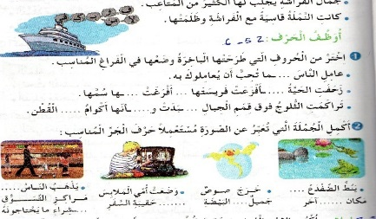  طرح أسئلة أخرى قصد الإلمام بالموضوع  إنجاز التمارين في دفتر الأنشطة، التمرين رقم 1و2ص13. | التدريب والاستثمار

المقطع التعليمي: القيم الإنسانية
  الميدان | فهم المكتوب
  النشاط | قراءة وقواعد إملائية
  الدرس | الفراشة والنملة
  المدة | 90د
  الحصة | 8و9
  مركبة الكفاءة | يفهم ما يقرأ ويعيد بناء المعلومة الواردة في النص المكتوب، يستعمل المعلومات الواردة في النص ويقيم مضمونه، يتحكم في مستويات اللغة الكتابية
  مؤشرات الكفاءة | يعبر عن فهمه لمعاني النص وينطق الحروف من مخارجها الصحيحة، يحترم شروط العرض وقواعد الكتابة
  الكفاءة الختامية | يتعرف على التاء المربوطة ومواطن كتابتها
  القيم | ينمي قيمه الخلقية والدينية والمدنية المستمدة من مكونات الهوية الوطنية

التقويم | الوضعيات التعلمية والنشاط المقترح | المراحل
يجيب عن الأسئلة. | العودة إلى النص المقروء وتلخيصه بأسئلة هادفة  ماذا رأت الفراشة؟ وماذا قالت لها؟  بما ردت عليها النملة؟  هل كانت الفراشة محقة فيما قالته؟ لماذا؟ | مرحلة الانطلاق
يكتشف الشخصيات ويعبر عنها  يقرأ فقرات من النص قراءة سليمة ومسترسلة  يجيب عن الأسئلة  يميز التاء المربوطة ويوظفها. | المرحلة الأولى(قراءة أداء وفهم)  يطلب المعلم من التلاميذ فتح الكتب ص 10 وقراءة النص قراءة صامتة.  تليها قراءة جهرية معبرة (تجسيد الأهداف الحس حركية)  يفسح الأستاذ المجال للمتعلمين للأداء مركزا على حسن القراءة وجودتها، وعلى من لم يقرأ في الحصتين السابقتين.  يطرح المعلم الأسئلة.  في رأيك هل يحق لأحد أن يسخر من أحد؟ لماذا؟  تعرفنا على نهاية الديك المغرور، فما هي النهاية المتوقعة للفراشة المغرورة؟  وهل يحب الناس الشخص المغرور؟  المرحلة الثانية (بناء الفقرة أو الجمل المتضمنة القاعدة الإملائية)  العودة إلى النص المقروء وبناء الجمل بطرح أسئلة هادفة.  حدثنا عن اليوم الذي حدث فيه قصة الفراشة والنملة.  كيف كانت السماء/الشمس/الحقول؟  كتابة الجملة (أكتشف وأستعمل التاء المربوطة) كتاب التلميذ ص20، وتلوين التاء المربوطة.  قراءة الجملة من طرف المعلم بالتنغيم المناسب تليها قراءات فردية  استخراج الكلمات المتضمنة الظاهرة الإملائية.  كيف كتبت التاء في آخر كل كلمة؟  كل كلمة من هذه الكلمات تدل على اسم أو فعل أو حرف؟  إذن هذه أسماء. هل وردت في المذكر أو المؤنث؟  كيف أكتب التاء في آخر الاسم المؤنث؟  أكتب التاء في آخر الاسم المؤنث مربوطة مثل: النملـة، الوردة، فاطمـة | مرحلة بناء التعلمات
يجيب عن الأسئلة  يقدم أفكارا أخرى استنادا إلى تصوراته  ينجز النشاط. | طرح أسئلة أخرى قصد الإلمام بالموضوع  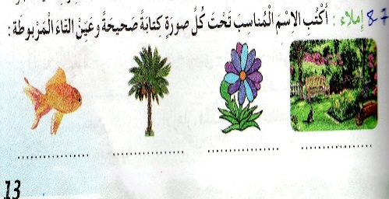  اختر الصواب مما بين قوسين.  مغرور(ت،ة) جميلـ(ة،ت)  غاضبـ(ت،ة) حكيمـ(ت،ة)  شجيرا(ت،ة) فائد(ت،ة)  يمكن للمعلم إملاء كلمات أو جملة تتضمن الظاهرة الإملائية.  إنجاز النشاط من دفتر الأنشطة ص13. | التدريب والاستثمار

المقطع التعليمي: القيم الإنسانية
  الميدان | فهم المكتوب
  النشاط | محفوظات (نشيد الأبوة والطفولة)
  المدة | 45د
  الحصة | 10
  مركبة الكفاءة | يفهم ما يقرأ ويعيد بناء المعلومة الواردة في النص المكتوب، يستعمل المعلومات الواردة في النص ويقيم مضمونه
  مؤشرات الكفاءة | يؤدي أداء منغما مناسبا للمقام ويتفاعل مع معاني النص
  الكفاءة الختامية | يقرأ نصوصا شعرية بسيطة، يفهمها ويحفظها
  القيم | ينمي قيمه الخلقية والدينية والمدنية المستمدة من مكونات الهوية الوطنية

التقويم | الوضعيات التعلمية والنشاط المقترح | المراحل
يجيب عن الأسئلة. | مع من تعيش في البيت؟  كيف تتعامل معهم؟  من علمنا هذه الآداب؟ | مرحلة الانطلاق
ينصت ويحسن الاستماع.  يجيب عن الأسئلة.  يستظهر ما حفظ. | المرحلة الأولى.  يعرض المعلم المحفوظة باستعمال الوسيلة المناسبة.  تقديم شرح مبسط وطرح أسئلة لقياس مدى فهم التلاميذ.  - عمن يتحدث النص؟  - ما هي أجمل كلمة وأعذبها  - لقلب الطفل؟ لماذا؟  أسئلة أخرى يراها المعلم مناسبة.  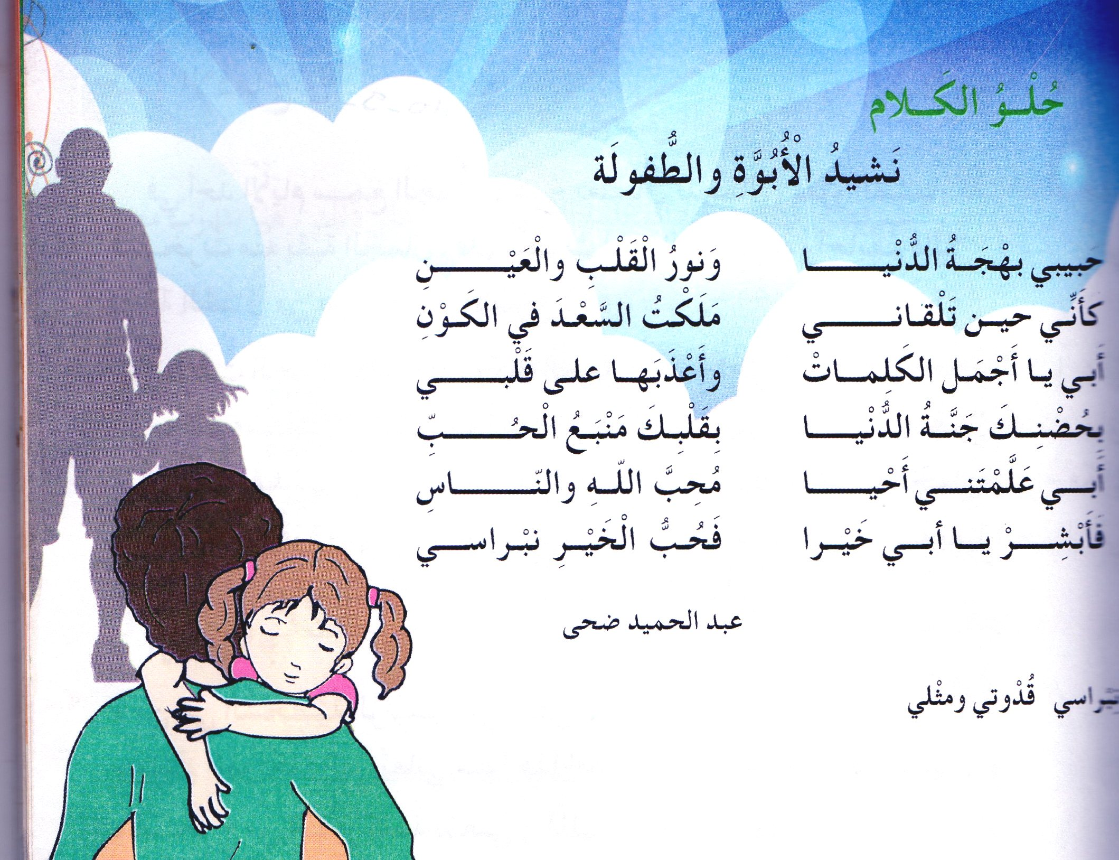  المرحلة الثانية.  يتم تجزئة المحفوظة إلى أجزاء على أن يستظهر التلاميذ كامل المحفوظة في أخر المقطع | مرحلة بناء التعلمات
يجيب عن الأسئلة.  يستظهر ما حفظ. | طرح أسئلة أخرى قصد الإلمام بالموضوع  استظهار الجزء المحفوظ. | التدريب والاستثمار

المقطع التعليمي: القيم الإنسانية
  الميدان | التعبير الكتابي
  النشاط | أتدرب على الإنتاج الكتابي
  المدة | 45د
  الحصة | 11
  مركبة الكفاءة | يتعرف على مختلف أشكال الحروف والضوابط للكتابة بالعربية وينتج منصوصات حسب وضعية التواصل
  مؤشرات الكفاءة | ينظم إنتاجه وفق نمط النص السردي، ويحترم قواعد اللغة
  الكفاءة الختامية | ينتج كتابة نصوصا من أربعة إلى ستة أسطر من مختلف الأنماط، مع التركيز على النمط السردي في وضعيات تواصلية دالّة
  القيم | يستخرج المعلومات ويوظفها في التعبير الشفوي والكتابي، ينمّي قدراته التعبيرية

التقويم | الوضعيات التعلمية والنشاط المقترح | المراحل
يتذكر أحداث قصة(حقيقية/خيالية) وعيد سردها. | حكت لك جدتك قصة.  أعدها على مسامعنا. | مرحلة الانطلاق
يحدد:  شخصيات القصة.  مكان القصة وزمنها.  المشكلة. | تقديم القصة  يقدم الأستاذ القصة بعد قراءتها بالتنغيم المناسب (دفتر الأنشطة ص 7).  يطلب من التلاميذ قراءتها قراءة صامتة.  بعد القراءة الصامتة يطلب منهم ملء الجدول.  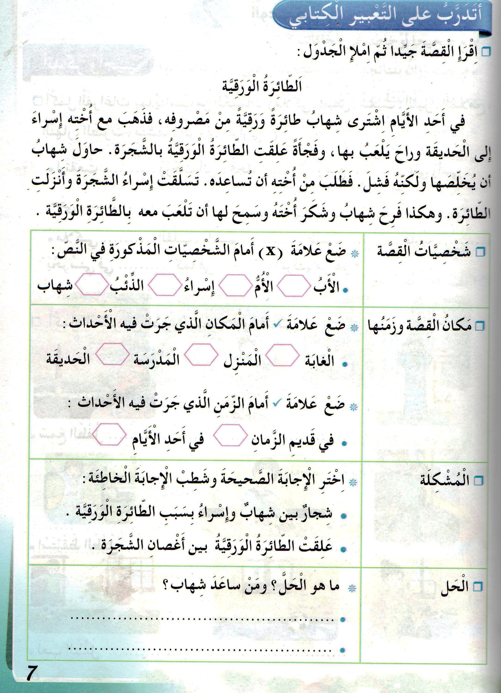 | مرحلة بناء التعلمات
تقويم الإنجاز. | يطلب من التلاميذ اقتراح حلول للمشكلة وكتابتها على دفتر الأنشطة | التدريب والاستثمار

الأسبوع الثالث
  الميدان | الأعداد والحساب
  الدرس | التجميع بالعشرات والمئات (1)
  المدة | 45د
  الحصة | 1 و2
  القيم | يلاحظ ويكتشف، يتحقق من صحة النتائج ويصادق عليها، يستعمل الترميز العالمي
  مؤشرات الكفاءة | يجمع الأعداد من باستبدال الوحدات الصغرى بما يناسبها في المنزلة الموالية لها، ويعين ويميز أرقام الآحاد، العشرات والمئات
  الكفاءة الختامية | يحل مشكلات بتجنيد معارف متعلقة بالأعداد والحساب
  مركبة الكفاءة | يتعرف على أعداد أصغر من ألف ويكتبها ويفككها ويجمع بعضها موظفا بعض خواص الجمع

التقويم | الوضعيات التعلمية والنشاط المقترح | المراحل
يجمع الأعداد بتقنيات الجمع | التعليمة: إملاء عددين صغيرين ومطالبة التلاميذ بجمعهما باستخدام خواص الجمع  اجمع العددين 50 + 10 ، 24+20 ، 18 + 30، 50 + 49 | مرحلة الانطلاق
يقرأ الوضعية ويفهم مفرداتها  يتدرب على حل المشكلات بتبسيطها  يعرض عمله ويقارنه مع زملائه  يفكك الأعداد ويركبها  يصادق وينظم التعلمات الجديدة  يجسد معارفه بطريقة صحيحة | - مرحلة البحث والاكتشاف  1-عرض الوضعية المدونة على كتاب الرياضيات ص18  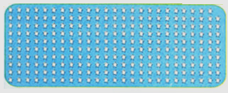  - شرح المحتوى من قبل المعلم  أراد أيمن أن يحسب كل النجوم المرسومة في الورقة  - فما هي الطريقة المثلى لتحصيل ذلك؟  - توجيه المتعلمين عند العجز  المناقشة والتبادل:  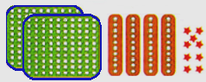  إذن لمعرفة عدد النجوم قام أيمن بجمع النجوم واستبدالها بعشرة ثاتبة  - تمثيل الوضعية بالمحسوس جماعيا إن أمكن.  - كم عدد كل العشرات؟ 24  - ماذا نفعل لهذه العشرات؟ نستبدلها بالمئات.  - طرح مجموعة من الأسئلة والاجابة تكون على الألواح.  - كم عدد المئات المحصل عليها؟  - كم هو عدد كل النجوم؟ 249  - ما هو رقم الآحاد، العشرات، المئات؟ في العدد 249؟ 9و 4ع 2م  - أكتب كل عدد على هذا الشكل:  الحوصلة والتأسيس:  أشكل كميات وأعدها مستعملا التجميع والاستبدال بالعشرات والمئات  كل عشر وحدات نسبتدلها بعشرة واحدة (عمود)  وكل عشر أعمدة نستبدلها بمئة واحدة (صفيحة)  مرحلة الإنجاز:  1. مطالبة المتعلمين بتفكيك الأعداد 155، 608، 324 إلى وحدات وعشرات ومئات  على هذا الشكل: 356 هو 3مئات، 5عشرات، و 6وحدات  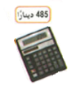  مراقبة أعمال التلاميذ مرحل يا مع التصحيح الجماعي  2. مطالبة المتعلمين بتركيب أعداد بناء على الوحدات والعشرات والمئات  على هذا الشكل: 4مئات 7عشرات و 3وحدات هو 473  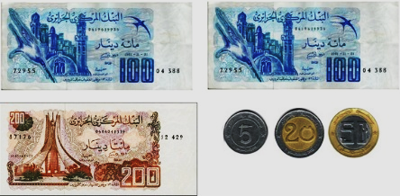  8مئات و 9وحدات هو .......... ، 4مئات، (2)عشرتان و 6وحدات هو ..............  مراقبة أعمال التلاميذ مرحل يا مع التصحيح الجماعي  3. طرح مسألة واستخدام المحسوس أو شبه المحسوس (إن أمكن)  إليك القطع والأوراق النقدية التالية.  ما هو مجموع هذه القطع؟ 475  هل بإمكان أيمن شراء حاسبة ثمنها 485؟ لا  كم يحتاج لشرائها؟ 10 | مرحلة بناء التعلمات
ينجز التمارين فرديا | حل التمارين ص 12 في الحصة الثانية.  - أرفق التفكيك بالعدد المناسب - أكتب العدد المناسب لكل تفكيك  - إكمال تحويل الاعداد - ترتيب الأعداد من الأصغر إلى الأكبر  - أكمل كما في المثال | التدريب  و  الاستثمار
ملاحظة: تخصص الحصة الثانية لحل التمارين على دفتر الأنشطة
الأسبوع الثالث
  الميدان | الأعداد والحساب
  النشاط | الجمع والطرح (3)
  المدة | 45د
  الحصة | 3 و4
  القيم | يلاحظ ويكتشف، يتحقق من النتائج ويصادق عليها، يستعمل الترميز العالمي
  مؤشرات الكفاءة | يجمع أو يطرح الاعداد ذهنيا مستعينا بطرق تغيير خانة ترقيم دون التأثير على البقية
  الكفاءة الختامية | يحل مشكلات بتجنيد معارفه المتعلقة بالأعداد والحساب
  مركبة الكفاءة | يلاحظ ويكتشف وينظم علمه، ويتعرف على الرموز العالمية ويبذل جهودا.

التقويم | الوضعيات التعلمية والنشاط المقترح | المراحل
يجيب على اللوحة موظفا تنقيات الجمع | التعليمة:  يبحث عن متمم عدد إلى 20 أو 40  كم نظيف ل15 حتى تصير 20؟ كم نظيف ل32 حتى تصير 40؟  كم نظيف ل9 حتى تصير 20؟ كم نظيف ل20 حتى تصير 40؟ | مرحلة الانطلاق
يتول إلى المطلوب بإجراءاته الشخصية  يحسب الناتج ذهينا  يفكك ويركب الاعداد  يطلع على تقنيات جمع وطرح عشرات ومئات  يستنبط الخلاصة ويعتمدها | مرحلة البحث والاستكشاف:  - يجسد المعلم الشكل المقابل أمام التلاميذ  - نريد حساب 35+86  - يتعرف التلميذ على أساليب حساب جمع الأعداد وطرحها من خلال ملاحظة الشريط العددي والإنصاة لتوجيهات المعلم.  مرحلة البحث (عمل فردي وجماعي بالتوازي)  - تطبيق طريقة البنت جماعيا وفرديا  الحوصلة والتأسيس:  - في هذه المرحلة يتم التصديق على النتائج الصحيحة وإبعاد الخاطئة  - يتطلع المتعلم إلى الطرق والأساليب التي تسهل المهمات الحسابية  - يستنبط الخلاصة المهمة أثناء جمع وطرح الاعداد  مرحلة الانجاز:  - يطلب من المتعلمين ملاحظة وقراءة العمليات  - إنجاز العميات على ألواح أو شفهيا على مراحل  - تقسيم التلاميذ إلى مجموعات لحساب نفس النتيجة، مجموعة تحسب بطريقة التنقل ومجموعة تحسب بطريقة التفكيك  تعلمت:  لجمع الأعداد أو طرحها يمكننا استخدام الشريط العددي والتنقل عليه للأمام أو الخلف، أو استعمال طريقة التفكيك. | مرحلة بناء التعلمات
  - ساعد هذا الولد في التقدم في الشريط العددي ل35 خطوة للأمام  - أولا يتقدم بعدد العشرات ثم يتقدم بعدد الآحاد  - فنصل للنتيجة: 121=35+86  - استغلال نفس الشريط لطرح 8 من 121  - رجع الولد 8 خطوات للوراء، في أي خانة سيكون؟ 113=8-121 | 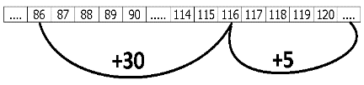  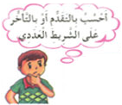
  - الاطلاع على طريقة البنت دون تعمق ومقارنتها بطريقة الولد  - لحساب المجموع تفكك العددين وتجمع العشرات مع العشرات والآحاد مع الآحاد حسب الشكل  - فتصل للنتيجة: 5+30+6+80=35+86  ثم تبسطها للنتيجة 11+110=35+86  - تطبيق نفس الامر لحساب 23-92 بدون شريط وملاحظة أنها نفس خطوات الابن، يعني طرح العشرات ثم الآحاد | 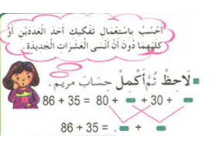
  94+63 | 61+57 | 41+53
  18-39 | 13-60 | 22-95
يستخلص الاستنتاج ويعمل به | أتمرن:  1) تقدم تلميذ على الشريط العددي 2) تراجع تلميذ على الشريط العددي  3) حساب الناتج بالشريط العددي 4) حساب الناتج باستخدام التفكيك | التدريب  و  الاستثمار
ملاحظة: تخصص الحصة الثانية لحل التمارين على دفتر الأنشطة

المقطع التعليمي: المقطع الأول
  الميدان | القرآن الكريم والحديث النبوي الشريف
  النشاط | تربية إسلامية
  الدرس | فضل تعلم القرآن وتعليمه
  الحصة | 1 و2
  مركبة الكفاءة | الحفظ والاستظهار الصحيح والفهم المناسب
  مؤشرات الكفاءة | يطلع على مدلول القرآن الكريم ويعزم على تقديسه وقراءته وحفظه وتعليمه لغيره.
  الكفاءة الختامية | يستظهر ما حفظ من القرآن والحديث في وضعيات التعلم والأداء.
  القيم | الاعتزاز بالإسلام والانتماء الحضاري والحرص على أداء العبادات، ونبذ العنف والتعامل بمسؤولية

التقويم | الوضعيات التعلمية والنشاط المقترح | المراحل
يسترجع معلومات ويجيب عن الاسئلة | السياق: أركان الإيمان ستة، يجب على المؤمن الاعتراف بها كلها.  السند: ما تعلمه التلميذ سابقا  التعليمة: ماذا يقتضي الركن الثالث؟ ما هو الكتاب السماوي الخاص بنا؟ | مرحلة الانطلاق
يقرأ القصة ويطلع علي معناها الاجمالي  يناقش محتوى القصة من خلال أسئلة موجهة  يطلع على نص الحديث الشريف ومراميه  ينجز الأنشطة بناء على مكتسباته  يستنبط الخلاصة بالاعتماد علي الاسئلة الموجهة | 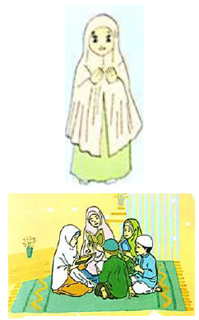  الحصة الأولى:  أقرأ وأفهم:  مطالبة المتعلمين بفتح الكتاب ص 14  الإنصات للقصة بتمعن وقراءة ذلك من قبل التلاميذ  قالت خديجة لصديقتها نهى: "مبارك عليك يا عزيزتي حفظك للقرآن الكريم، لقد أصبحت الأفضل عند الله تعالى وعند الناس". فأجابتها نهى: "صحيح، ولكن مازال عليّ أن أداوم على قراءته حتى لا أنساه، وأن أعلمه لغيري. ألم تقرئي حديث سيدنا رسول الله صلى الله عليه وسلم الذي يدعونا إلى تعال القرآن وتعلميه؟"  قال رسول الله صلى الله عليه وسلم: "خيركم من تعلم القرآن وعلمه"  من خلال الأسئلة الموجهة يتم الوصول بالمتعلمين إلى:  - تعلم القرآن وتعليمه وحفظه عمل طيب وعبادة.  - القرآن يستوجب مداومة قراءته حتى لا ينسى  - القرآن كتاب الله لهذا ينبغي تقديسه وطاعة ما يدعو إليه  يتطرق التلميذ للأنشطة الموالية لتثبيت المفاهيم وتقدير مدى استيعابها  أنشطة التعلم:  تصحيح جماعي وفردي للنشاط واستخلاص العبر  العودة للسند الرئيسي ومناقشته للوصول إلى الخلاصة الآتية:  أنا مسلم أحفظ القرآن الكريم وأعلمه لغيري حتى يحبني الله تعالى والناس، لأن معلم القرآن الكريم هو أفضل الناس. | مرحلة بناء التعلمات
  1. أختار العبارات التي تعبر عن واجباتي نحو القرآن بوضع علامة :
  القرآن هو كلام الله تعالى
  أقول: "أعوذ بالله من الشيطان الرجيم" قبل قراءة القرآن
  أحرص على تعلم تلاوة القرآن الكريم
  لا أجتهد في إتعاب نفسي لفهم آيات القرآن الكريم
  أراجع ما أحفظ من القرآن الكريم حتى لا أنساه
  2. املأ الفراغات بالكلمات التالية:
  محمد ﷺ – أوامره – نواهيه – الله تعالى – أنزله
  القرآن الكريم هو الكتاب الذي ........... الله تعالى على نبيه ...........
  قراءة القرآن الكريم عبادة أتقرب بها إلي .........................
  واجبي نحو القرآن الكريم هو أن أطبق ............... وأجتنب ...........
ينجز النشاطين ويسترجع مضمون الحديث الشريف | الحصة الثانية:  أتحقق من تعلماتي:  - أضع أمام العبارة الصحيحة علامة :  - املأ الفراغات بالكلمات التالية:  - يستظهر الخلاصة والحديث المدونين على كراس التربية الاسلامية  تصحيح جماعي وفردي للنشاط واستخلاص العبر | التدريب والاستثمار

المقطع التعليمي: الأول
  الميدان | الحياة الجماعية
  النشاط | تربية مدنية
  الدرس | آداب الأكل
  الحصة | 1 و2
  مركبة الكفاءة | يتعرف على القواعد الصحية في التغذية ويلتزم بها
  مؤشرات الكفاءة | يحدد آداب الأكل ويربطها بالقواعد الصحية للتغذية، ويقدم نصائح وإرشادات متعلقة بالصحة
  الكفاءة الختامية | يطبق قواعد الصحة والأمن وترشيد الاستهلاك في المحيط الأسري
  القيم | الاعتزاز بالإسلام والانتماء الحضاري ويقوم بواجباته ويهتم وبالنظافة وعادات المجتمع وتقاليده

التقويم | الوضعيات التعلمية والنشاط المقترح | المراحل
يجيب عن التعليمة من معلومات سابقة | السياق: نادت الأم أبناءها للغداء فتقدم سليمان بلهفة وأكل بشراهة من جهة أخيه، وأراد أكل اللحم كله.  السند: النص المنطوق المدروس في المقطع الأول  التعليمة: ماذا قالت له أمه؟ ماذا قال له أبوه؟ ما هي آداب الأكل التي نصحه بها؟ | مرحلة الانطلاق
 | الحصة الأولى:  أتذكر:  - إليك النصائح التالية: "اجلس مستقيما، لا تأكل بسرعة، كل يمينك، هل قلت بسم الله..."  - هل سمعت بمثل هذه النصائح؟ ممن؟  أقرأ وألاحظ:  مطالبة المتعلمين بفتح كتاب التربية المدنية ص 9  مشاهدة الصورة والتعبير عنها من خلال الأسئلة التوجيهية:  - من هذا الولد؟ كيف يأكل؟  - كيف هي ثيابه؟ لماذا لطخها؟  أفهم:  قراءة النص المرافق للسند ومطالبة بعض التلاميذ بقراءته:  ونحن في مطعم المدرسة لاحظنا أحد التلاميذ يأكل بسرعة وبكلتا يديه. والطعام متناثر على الطاولة وعلى ملابسه... والكل مندهش لمنظره  قلت لزميلي: أكيد أن ذلك التلميذ لا يعرف آداب الأكل، فردّ: أنا أيضا أجهلها، هل ذكرتها لي؟  طرح أسئلة موجهة لاستخلاص العبر:  - كيف كان تصرف التلميذ في المطعم؟  - ما رأيك في تصرفه؟ على ماذا يدل؟  لاحظ الصور 1 و 2 و 3 ثم اختر من بينها ما يدل علي آداب الأكل.  من خلال ما سلف، يتم بمعية الأستاذ الوصول إلى الخلاصة وتدوينها على كراس التربية المدنية لمراجعتها لاحقا (أي خلاصة أخرى يراها المعلم مناسبة لتلاميذه)  تعلمت:  الطعام والشراب من نعم الله على الناس، لهذا يجب علينا أن نأكل ونشرب بأدب وهدوء، دون فوضى ودون تبذير. | مرحلة بناء التعلمات
  - ماذا تلاحظ في الصورة؟  - لماذا يسمي الله؟  - كيف هو جالس؟  - هل مائدته ملطخة؟  - وملابسه؟ كيف هي؟ | - ماذا تلاحظ في الصورة؟  - كيف يأكل هذا الطفل؟  - ماذا ترك وراءه؟  - أين الملعقة؟ ماذا يفعل؟  - من سيتأذى من ذلك؟ | - ماذا تلاحظ في الصورة؟  - كيف هي مائدة البنت؟  - لماذا تأكل بهدوء؟  - بأي يد تأكل؟ لماذا؟
 | الحصة الثانية:  - استظهار الخلاصة من بعض المتعلمين واستعادة المفاهيم  أنجز وأدمج تعلماتي:  - أنقل على كراسي فقط العادات الحسنة ولا أنقل العادات السيئة (كراس القسم)  - زود زميلك بقواعد التغذية الصحية (على كراس المحاولة) | التدريب و  الاستثمار

الوضعية الانطلاقية الأولى
  الميدان | أدوات ومفاهيم المادة
  النشاط | تاريخ
  الموضوع | المكان
  الكفاءة الختامية | يتعرف على أبرز الأحداث في مسار تاريخ بلده وما يرتبط به من أمكنة وشخصيات ومعالم جغرافية.
  مؤشرات الكفاءة | يبني مفاهيم حول المكان ويربط المكان بالحدث المزامن له
  مركبة الكفاءة | يربط الحدث بالزمان والمكان ويتعرف على مختلف الأحداث وأوساط حدوثها
  القيم | يطلع على الأزمنة والأمكنة السابقة وما يتعلق منها بالوطن وتاريخ ورموزه وتطلعاته.

التقويم | الوضعيات التعلمية والنشاط المقترح | المراحل
يسترجع مضمون الدرس السابق لتوظيفه في هذا الدرس | السياق: إذا كان الإنسان يمر في حياته بمراحل ومناسبات هامة تبقى خالدة في ذاكرته، فما هي أهم الأحداث التي عرفتها في حياتك؟  السند: كتاب التلميذ ص8  التعليمة: ما نوع الأحداث التي تعرضت إليها؟ صنف هذه الأحداث | مرحلة الانطلاق
يستهل موضوع الدرس  يفهم الوضعيات المدونة  يناقش محتوى السندات المرئية  يستنتج المراد من وراء كل سند  يتعرف على أهم الأماكن وعلاقتها بالأحداث  يميز بين الأماكن العامة والخاصة  يستنتج الخلاصة المناسبة | تمهيد:  مطالبة المتعلمين بفتح كتاب التاريخ وقراءة السند من قبل عدة تلاميذ:  عرفت في حياتك أحداثا بقيت خالدة في ذاكرتك، وهي بالتأكيد مرتبطة بمواقع حدثت فيها. ما هي الأماكن التي ارتبطت بأحداث ذات أهمية بالنسبة لك؟  استكشاف المعارف:  توظيف المعارف:  لاحظ السندات المكتوبة والمرئية الآتية، وعلق على كل سند موظفا ما تعلمته سابقا  ما اسم كل مكان من الأماكن؟ لماذا يعتبر هذا المكان تاريخي ولا ينسى؟  لماذا نحتفل ببعض الاحداث؟  استنتاج:  لكل حدث مهم مكان خاص به، فبعض الأحداث لا تنسى لأن الأماكن التي حدثت فيها مهمة، وهذه الأماكن قد تكون خاصة بي أو عامة لكل المواطنين | مرحلة بناء التعلمات
  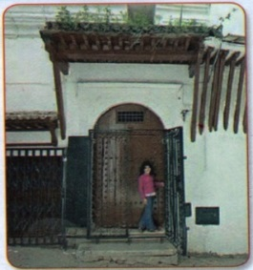 | 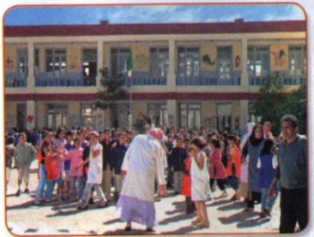
  لاحظ الصورة الأولى  ماذا تشاهد فيها؟  لماذا تتصور البنت قدام المنزل؟  هل تحب تبديل منزلكم؟ | لاحظ الصورة الثانية  ماذا تشاهد فيها؟  ما اسم أول مدرسة درست فيها؟  هل تحبها؟ لماذا؟
  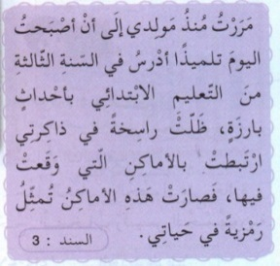 | 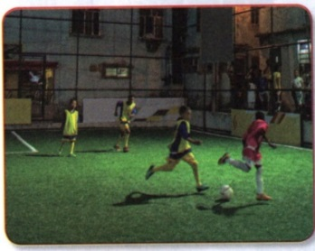
  لاحظ هذا السند  عم يتكلم؟  ما هي الأماكن التي لا تنسى؟  وأنت ما هي أهم الأماكن التي ترسخت في ذاكرتك؟ | لاحظ الصورة الرابعة  أين يقضي الاطفال أوقات الفراغ؟  هل تتذكر المكان الذي تقضي فيه أوقاتك؟  هل تحب هذا المكان؟  لماذا؟
  سند مرئي:  "متحف باردو" | سند مرئي:  "تأهل الفريق الوطني" | سند مرئي:  "مقام الشهيد" | سند مكتوب:  "ترتبط قيمة الأماكن..."
ينجز النشاط بناء على توجيهات الاستاذ | أنقل التمرين على الكراس ثم اربط كل مكان بالنشاط الذي يمارس فيه.  المتحف الدراسة  المدرسة الرياضة  الملعب الشراء  السوق مشاهدة الآثار | التدريب والاستثمار

